**Trabalho BDA**

| **Curso: Análise e Desenvolvimento de Sistemas** |
| --- |
| **Disciplina: Banco de Dados Aplicados** |
| **Professor(a): Miriã da Silveira Coelho Corrêa** |
| **Aluno(a):** |
| **Data entrega: 26/10/2023 Valor: 2 pontos** |

OBSERVAÇÕES:

1. Em caso de trabalhos iguais, serão pontuados com 0.
2. Caso o trabalho seja enviado após a data estipulada, o mesmo será pontuado com 0.
3. Sejam criativos na criação das consultas.

Observe as tabelas do banco de dados [clinico](https://drive.google.com/file/d/1rhwXdHUT_C2qE0KF6ENWMySrwwBM4zsJ/view?usp=sharing):



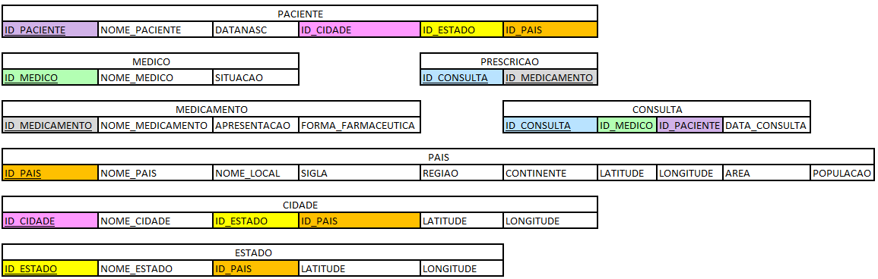

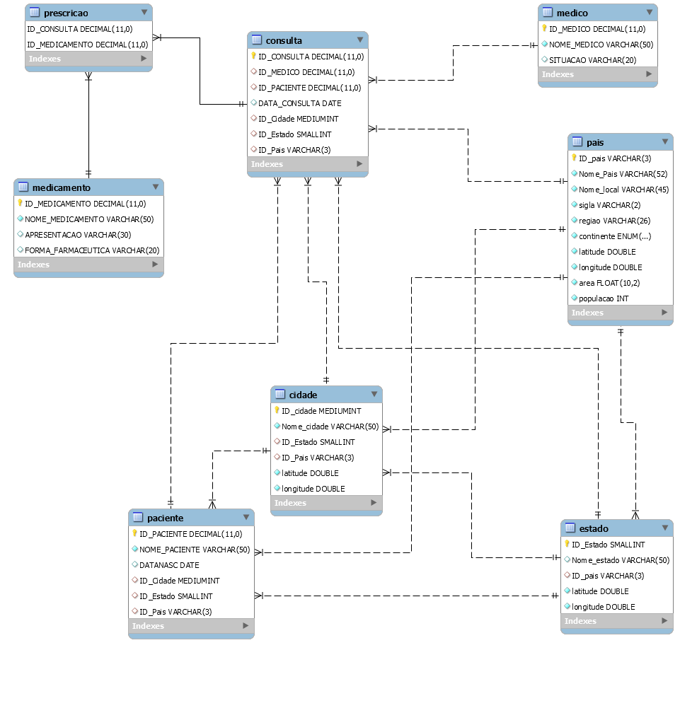

**ÁLGEBRA RELACIONAL e SQL**

QUESTÃO 1(0,5 PONTO): Escreva o enunciado e a resolução de uma consulta em SQL e álgebra relacional que contenha junção na cláusula where com pelo menos 4 tabelas.

QUESTÃO 2(0,5 PONTO): Escreva o enunciado e a resolução de uma consulta em SQL e álgebra relacional que contenha junção interna e contenha pelo menos 5 tabelas.

**SQL**

QUESTÃO 3(0,5 PONTO): Escreva o enunciado e a resolução de uma consulta em SQL que contenha uma subquery, utilize o operador in ou not in.

QUESTÃO 4(0,5 PONTO): Escreva o enunciado e a resolução de uma consulta em SQL que contenha uma função de agregação, junção de pelo menos 2 tabelas, utiliza o operador group by e a cláusula having.